UBND THÀNH PHỐ HỒ CHÍ MINH  TRƯỜNG CAO ĐẲNG LÝ TỰ TRỌNG  THÀNH PHỐ HỒ CHÍ MINH | CỘNG HÒA XÃ HỘI CHỦ NGHĨA VIỆT NAM  Độc lập – Tự do – Hạnh phúc
 | Thành phố Hồ Chí Minh, ngày tháng năm 2018

THƯ MỜI THAM GIA TRIỂN LÃM HỘI NGHỊ QUỐC TẾ ICSS2018
Nhà trường thông minh trong bối cảnh Cách mạng Công nghiệp 4.0
Kính gửi:

Hội nghị quốc tế ICSS2018 (The 2018 International Conference on Smart Schools) với chủ đề: “Nhà trường thông minh trong bối cảnh Cách mạng công nghiệp 4.0” sẽ được tổ chức vào ngày 07 tháng 12 năm 2018 tại Trường Cao đẳng Lý Tự Trọng Thành Phố Hồ Chí Minh.
Hội nghị này kỳ vọng tạo lập diễn đàn cho những nhà khoa học trong nước và ngoài nước, chuyên gia và doanh nhân trình bày những kết quả, thành tựu nghiên cứu về Nhà trường thông minh cũng như giao lưu và chia sẻ kinh nghiệm với nhau. Hội nghị ICSS2018 là dịp Trường Cao đẳng Lý Tự Trọng Thành phố Hồ Chí Minh tiếp nhận mọi sự đóng góp nhằm mở rộng thêm mối liên kết với quý doanh nghiệp, tôn vinh thương hiệu của quý doanh nghiệp trên trang web Hội nghị quốc tế iscc2018. lttc.edu và trưng bày logo của các nhà tài trợ tại khu vực tổ chức.
Hội nghị sẽ tạo các điều kiện hỗ trợ đề nhà tài trợ trưng bày các thiết bị đào tạo thông minh, giải pháp xây dựng, nâng cấp hệ thống Công nghệ thông tin và truyền thông về Nhà trường thông minh của quý công ty, với hơn 11 000 sinh viên tham quan và 350 khách mời là cán bộ lãnh đạo, quản lý giáo dục, chuyên gia đến từ các cơ sở giáo dục, công ty trong nước và của nhiều quốc gia như Đức, Úc, Phần Lan, Hàn Quốc và Hoa Kỳ... Việc trưng bày các thiết bị, giải pháp của quý doanh nghiệp sẽ là tiền đề cho dự án Nhà trường thông minh, phù hợp với chiến lược phát triển tầm nhìn đến 2020 của Trường Cao đẳng Lý Tự Trọng Thành phố Hồ Chí Minh.
Hội nghị có sự tham dự của lãnh đạo Tổng cục Giáo dục Nghề nghiệp, Sở Khoa học và Công nghệ Thành phố Hồ Chí Minh, Sở Giáo dục và Đào tạo, Sở Lao Động - Thương Binh và Xã Hội, và đại diện lãnh đạo của các trường, các tập đoàn, doanh nghiệp trong nước và nước ngoài. Hội nghị đã được sự cộng tác của nhiều nhà khoa học, chuyên gia và doanh nhân viết bài và đăng ký diễn thuyết về các chủ đề liên quan đến Nhà trường thông minh từ các Trường Đại học Bang Arizona (Hoa kỳ), Đại học Chosun (Hàn Quốc), Đại học Ubility (Hoa Kỳ), Tập đoàn Schneider Electric (Pháp), Tập đoàn Samsung (Hàn Quốc), Tập đoàn KONE (Phần Lan), Tập đoàn Electude (Hoa Kỳ) cũng như các trường cao đẳng, đại học, học viện ở Việt Nam như Viện Khoa học Giáo dục Việt Nam, Viện Giáo dục Nghề nghiệp Việt Nam, Đại học Bách Khoa TP. HCM, Đại học Bách Khoa Đà Nẵng, Đại học Bách Khoa Hà Nội, Đại học Kinh tế Thái Nguyên, Viện Sư phạm Kỹ thuật TP. HCM, Viện Sư phạm Kỹ thuật Hà Nội, Đại học Sư Phạm Hà Nội, Đại học Vinh, Đại học Hoa Sen, Đại học Khoa học Tự Nhiên TP. HCM, Cao đẳng Kinh tế TP. HCM, Cao đẳng Kinh tế Kỹ thuật TP. HCM….
Với mong muốn Hội nghị quốc tế ICSS 2018 gặt hái được nhiều thành công tốt đẹp, chúng tôi trân trọng kính mời quý doanh nghiệp hỗ trợ cho Hội nghị nói trên được tổ chức vào ngày 07 tháng 12 năm 2018 tại Trường Cao đẳng Lý Tự Trọng Thành phố Hồ Chí Minh. Rất mong được sự phản hồi của quý doanh nghiệp qua email nguyenngoctrang@lttc.edu.vn (di động 0908456241) trước ngày 25/11/2018
Trân trọng/.
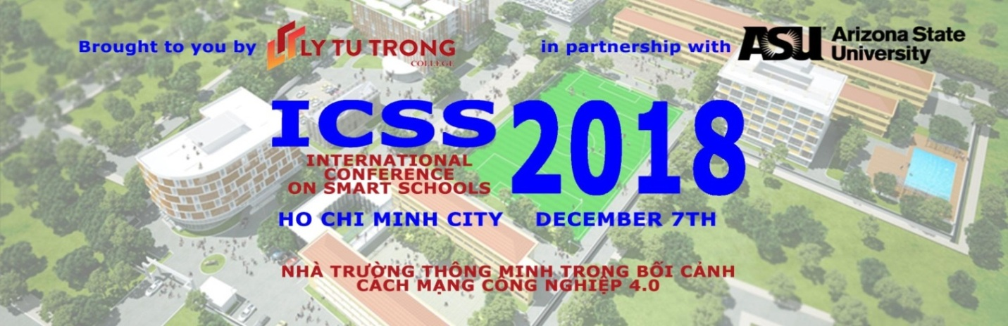
PHIẾU ĐĂNG KÝ TÀI TRỢ HỘI NGHỊ QUỐC TẾ ICSS2018
(The 2018 International Conference on Smart Schools)
1. Tên cơ quan: .....................................................................................
2. Địa chỉ: .............................................................................................
3. Họ tên: ...............................................................................................
4. Chức vụ: ...........................................................................................
5. Điện thoại liên lạc .............................................................................

- Tài trợ cho hội nghị ICSS 2018

Giá trị: (bằng chữ) ……………….................................................... ..........................
Gửi trực tiếp bằng tiền mặt
Phòng Kế hoạch - Tài chính Tại số 390 Hoàng Văn Thụ, Phường 4, Quận Tân Bình
Chuyển khoản
Tên tài khoản: Trường Cao đẳng Lý Tự Trọng Thành phố Hồ chí Minh
Số tài khoản : 160.320.104.3543
Ngân hàng : Nông nghiệp và Phát triển Nông thôn Việt Nam - Chi nhánh Lý Thường Kiệt, Tp. Hồ Chí Minh
- Đơn vị tài trợ thiết bị đào tạo.
Thời hạn chuyển giao: …..........................................
Giá trị: (bằng chữ) ……………….................................................... ..........................
- Đơn vị tài trợ sản phẩm giáo dục.
Thời hạn chuyển giao: …..........................................
Giá trị: (bằng chữ) ……………….................................................... ..........................
Đơn vị có yêu cầu xuất hóa đơn theo thông tin:
1. Tên cơ quan: .....................................................................................
2. Địa chỉ: ....................................................
3. Mã số thuế:. ......................
Xin trân trọng cảm ơn quý Doanh nghiệp.
Ngày tháng năm
Đơn vị tài trợ
(Ký tên và đóng dầu)

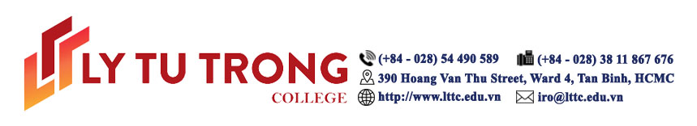
PHIẾU ĐĂNG KÝ TRIỂN LÃM HỘI NGHỊ QUỐC TẾ ICSS2018
(The 2018 International Conference on Smart Schools)

1. Tên cơ quan: .....................................................................................
2. Địa chỉ: .............................................................................................
3. Họ tên: ...............................................................................................
5. Điện thoại liên lạc..................................... Email: .............................................

- Thiết bị triển lãm thuộc lĩnh vực
CN Điện Điện tử
CN Cơ khí
CN Động lực
CN Thông tin
Khác
STT | TÊN THIẾT BỊ | TRỌNG LƯỢNG | KÍCH THƯỚC | SỐ LƯỢNG

Đơn vị có yêu cầu khác
.........................................................................................................................................
.........................................................................................................................................
.........................................................................................................................................
.........................................................................................................................................
Xin trân trọng cảm ơn quý Doanh nghiệp.
Ngày tháng năm
Đại diện đơn vị đăng ký triển lãm
(Ký tên và đóng dầu)

